**とうふを守っているのは？**

第４学年

【啓林館】とじこめた空気や水

【東京書籍】とじこめた空気と水

【大日本図書】とじこめた空気や水

【教育出版】とじこめた空気と水

【学校図書】空気と水

◆単元の途中（とじこめた水の導入実験）

◆教員による演示実験で

◆所要時間　５分

◆準備物

①とうふ（水の入ったパックのまま用いる）…２つ

②①と同じとうふの空のパック…１つ

②２つのとうふの上に乗せる土台

◆ねらい

とじこめた水の性質を学習するために、子どもたちにも身近な食べ物である『とうふ』を使用し、その後の実験に深みがもてるようにした。とうふが柔らかいことは、子どもも知っている。空のパックと、水の入ったとうふに人が乗り、水の入ったとうふはつぶれないことを確認する。そしてパックに入ったとうふがつぶれない理由に水が関係していることに着目させ、実験へとつなげたい。

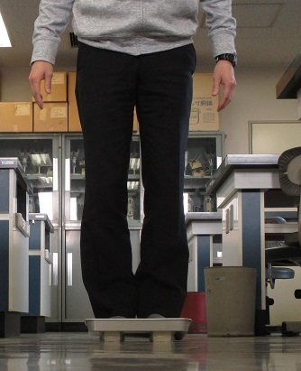

[](https://www.osaka-c.ed.jp/kate/rika/kyozai/rikadouga/03touhu1.mp4)◆方法

①空のとうふパックを提示する。

②①の空のパックを上から手でおさえ、簡単につぶれてしまう

ことを確認する。

③封を開けていないとうふパック２つの上に土台を乗せ、その

とうふパック

上に乗る。（とうふパックはつぶれない）

④パックには水が入っていることを全員に確認させる。

◆単元の指導計画と本実験の活用時間例（最適◎　適している○）

|  |  |  |  |
| --- | --- | --- | --- |
| 次 | 時 | 内容 | 実験 |
| 単元の導入 | １ | 空気や水をとじこめると |  |
| 第１次 | ２ | 空気でっぽうで玉を飛ばそう |  |
| 第２次 | ３ | とじこめた空気のせいしつ |  |
| 第３次 | ４ | とじこめた水のせいしつ | ◎ |
| まとめ | ５ | わかったことをまとめよう／確かめよう | ○ |

◆展開例

１．とうふについて児童に聞き、とうふの柔らかさを想像させる。

「とうふって食べたことありますか？」

２．スーパーに売っているとうふのパックは、たくさん重ねて陳列されているが、なぜつぶれないのか考えさせる。

「どうして、スーパーでは重ねて置いてあるのに、中身のとうふはくずれないの？」

予想される児童の考えの例

・パックに入ってるから、とうふはくずれない。

・パックが丈夫だから。

３．パックの丈夫さを確認する。

「パックって強いの？、上に物を乗せたらどうなるの？」

「じゃあ、上から体重をかけてみるね。」　←　つぶす

「つぶれました。パックが強いわけじゃないみたいだね。」

４．封を開けていないとうふを準備し、上に乗るとどうなるか予想させる。

「封を開けていないとうふを準備しました。先生が上から乗るとどうなる？」

　→パックの上に土台を乗せ、ゆっくり乗って、乗れることを見せる。

５．パックの中に入っているものを聞き、水の存在を確認させ、本題に入る。

「水がとうふを守っていたのかな？今日は水に着目して授業をします。」

※授業後の検証実験として行い、なぜとうふがつぶれなかったのかを確認させても良い。

[](https://www.osaka-c.ed.jp/kate/rika/kyozai/rikadouga/03touhu2.mp4)◆注意

・パックに傷や穴があれば、そこからやぶれるので、必ずパックを確認する。

・水が入っていないとうふパックもあるので、注意する。

・事前に必ず乗って確認しておくこと。乗る時は、一気に乗らず、ゆっくり乗ること。

・動画では、市販のとうふ（７cm×８cmの２パックセット）を使った。

参考文献：大日本図書　たのしい理科　４年